XXV OLIMPÍADA BRASILEIRA DE MATEMÁTICA

Segunda Fase – Nível 2 (7ª. ou 8ª. séries)

PROBLEMA 1
No desenho ao lado, o quadrado ABCD tem área de 30 cm² e o quadrado FHIJ tem área de 20 cm². Os vértices A, D, E, H e I dos três quadrados pertencem a uma mesma reta. Calcule a área do quadrado BEFG. | 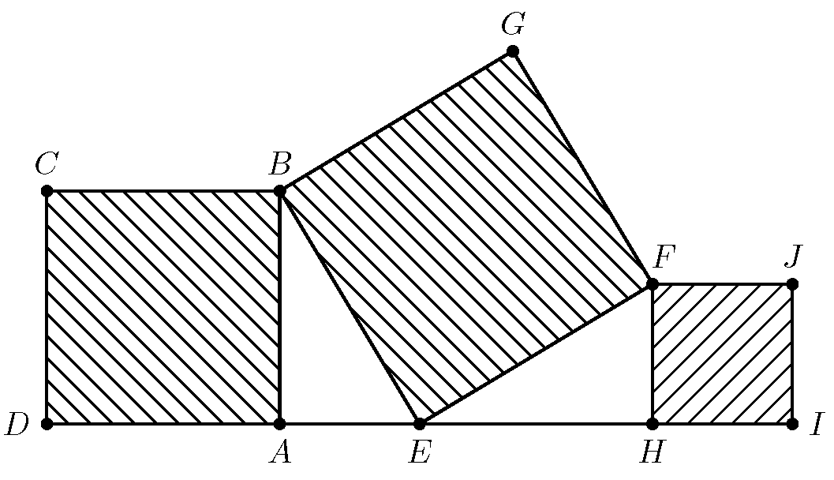

PROBLEMA 2
Dados os números inteiros de 1 a 26, escolha 13 dentre eles de forma que:
- O número 4 está entre os números escolhidos.

2) Nenhum número escolhido é divisor de outro número escolhido.

PROBLEMA 3  Uma folha retangular ABCD de área 1000 cm² foi dobrada ao meio e em seguida desdobrada (segmento MN); foi dobrada e desdobrada novamente (segmento MC) e finalmente, dobrada e desdobrada segundo a diagonal BD. Calcule a área do pedaço de papel limitado pelos três vincos (região escura no desenho). | 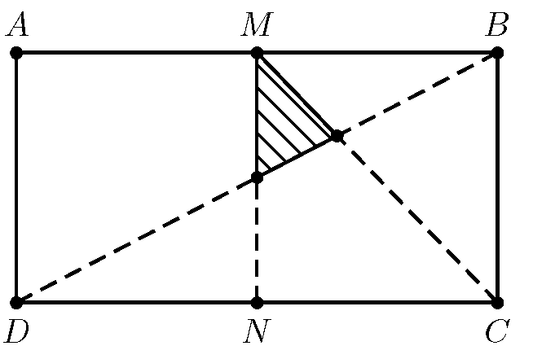

PROBLEMA 4

Considere o produto de todos os divisores positivos de um número inteiro positivo, diferentes desse número. Dizemos que o número é poderoso se o produto desses divisores for igual ao quadrado do número. Por exemplo, o número 12 é poderoso, pois seus divisores positivos menores do que ele são 1, 2, 3, 4 e 6 e . Apresente todos os números poderosos menores do que 100.

PROBLEMA 5
Seja , uma função tal que quaisquer que sejam os reais não nulos x e y .
- Calcule f(1)
(b) Encontre uma fórmula para f(x)

PROBLEMA 6
Dizemos que um número N de quatro algarismos é biquadrado quando é igual à soma dos quadrados de dois números: um é formado pelos dois primeiros algarismos de N, na ordem em que aparecem em N e o outro, pelos dois últimos algarismos de N, também na ordem em que aparecem em N.
Por exemplo, 1233 é biquadrado pois 1233 = 12² + 33². Encontre um outro número biquadrado.

Observação: Lembre-se de que um número de quatro algarismos não pode começar com zero.

Soluções Nível 2 – Segunda Fase

SOLUÇÃO DO PROBLEMA 1:

Os triângulos ABE e EHF são retângulos em A e H, respectivamente; a medida do ângulo é de 90°; se a medida do ângulo é x, então a medida dos ângulos e é e, conseqüentemente, a medida do ângulo é x; como BE = EF (são lados do mesmo quadrado), então os triângulos mencionados são congruentes (pelo caso ALA de congruência de triângulos).
Utilizando o teorema de Pitágoras, podemos escrever , o que mostra que a área do quadrado BEFG é a soma das áreas dos quadrados ABCD e FHIJ, ou seja, 30 + 20 = 50cm².

SEGUNDA SOLUÇÃO:
Os triângulos ABE e EHF são retângulos em A e H, respectivamente; a medida do ângulo é de ; se a medida do ângulo é x, então a medida dos ângulos e é e, conseqüentemente, a medida do ângulo é x; como BE = EF (são lados do mesmo quadrado), então os triângulos mencionados são congruentes (pelo caso ALA de congruência de triângulos). Como o quadrado ABCD tem área igual a 30cm², concluímos que seus lados medem ; o quadrado FHIJ tem área igual a 20cm², logo seus lados medem . Temos então, BA = EH = e FH = AE = . Utilizando o teorema de Pitágoras, podemos escrever , ou seja, a área do quadrado BEFG é 50cm².

TERCEIRA SOLUÇÃO:
(sem usar o teorema de Pitágoras): Os triângulos ABE e EHF são retângulos em A e H, respectivamente; a medida do ângulo é de 90°; se a medida do ângulo é x, então a medida dos ângulos e é e, conseqüentemente, a medida do ângulo é x; como BE = EF (são lados do mesmo quadrado), então os triângulos mencionados são congruentes (pelo caso ALA de congruência de triângulos). Como o quadrado ABCD tem área igual a 30cm², concluímos que seus lados medem ; o quadrado FHIJ tem área igual a 20cm², logo seus lados medem . Temos então, BA = EH = e FH = AE = . A área do trapézio ABFH é igual a
Como o trapézio é composto pelos triângulos ABE, EHF e BEF e a área dos triângulos congruentes ABE e EHF é , concluímos que a área do triângulo BEF é .

CRITÉRIO DE CORREÇÃO:
- Para resoluções completas: atribuir 10 pontos para uma solução completa equivalente às mostradas. Por solução completa se entende:

- mostrar ou demonstrar a congruência dos triângulos retângulos;
- usar Pitágoras para calcular a área do quadrado (direta ou indiretamente) ou usar a área do trapézio para achar a área da metade do quadrado e, em seguida, a área do quadrado.

- Para resoluções parciais:

- calculou corretamente os lados dos quadrados: 1 ponto para cada quadrado.
- Explicou de forma convincente que ABE e EHF são congruentes (não é necessária menção explícita ao caso ALA ou LAAo de congruência): 3 pontos.
- Intuiu que a área do quadrado mede 50cm² (palpite ou avaliação) sem explicar corretamente mas calculou a área do quadrado corretamente: 2 pontos.

SOLUÇÃO DO PROBLEMA 2:
Todo número inteiro positivo n pode ser escrito na forma e b ímpar (chamamos b de parte ímpar de n). Considere dois números com a mesma parte ímpar: e . Supondo, sem perda da generalidade, que se , então teremos que é divisor de .
Assim, como de 1 a 26 temos 13 partes ímpares possíveis, a saber: 1, 3, 5, 7, 9, 11, 13, 15, 17, 19, 21, 23 e 25, cada um dos números deve ter uma parte ímpar diferente. Mais ainda, considerando que 1 divide todos os números inteiros, o número com parte ímpar 1 é o que deve ter maior a.
Porém e está entre os números escolhidos, logo para os demais números escolhidos devemos ter a = 0 ou a = 1. E podemos determinar todas as escolhas possíveis:
- 3 é divisor de 9; 15 e 21. Logo devem estar na nossa escolha.
- 5 é divisor de 15 e 25. Logo devem estar na nossa escolha.
- 7 é divisor de 21. Logo deve estar na nossa escolha.
- Com parte ímpar 11 podemos escolher 11 ou 22 e com parte ímpar 13, 13 ou 26. As demais escolhas são 17, 19 e 23.
Portanto as escolhas possíveis são (ordenadas segundo a parte ímpar):
4; 6; 10; 14; 9; 11 ou 22; 13 ou 26; 15; 17; 19; 21; 23; 25.

SEGUNDA SOLUÇÃO:
Se houvesse apenas a condição 2, poderíamos escolher os números 14, 15, 16,…,26. Porém temos de escolher o 4, o que nos impede de escolher os números 16, 20 e 24.
Olhando os números restantes que não são divisores os múltiplos de 4 (ou seja, 3, 5, 6, 7, 9, 10, 11), observamos que o número 10 pode ser adicionado as nossas escolhas e nenhum mais.
Ficamos, então, com 12 números: 4, 10, 14, 15, 17, 18, 19, 21, 22, 23, 25 e 26. Devemos tirar um deles, pelo menos, para acrescentar dois.
A retirada do 18 permite que acrescentemos o 6 e o 9, completando a nossa solução: 4, 6, 9, 10, 14, 15, 17, 19, 21, 22, 23, 25 e 26 (de fato, podemos colocar 11 no lugar de 22 ou 13 no lugar do 26).

CRITÉRIO DE CORREÇÃO:

Primeira Solução:
- Observar que os números escolhidos devem ter partes ímpares distintas (o estudante não precisa usar essa terminologia). [4 pontos]
- Observar que a = 0 ou a = 1, isto é, nenhum múltiplo de 4 pode ser escolhido [1 ponto]
- 6 deve ser escolhido [1 ponto]
- 10 deve ser escolhido [1 ponto]
- 14 deve ser escolhido [1 ponto]
- Conclusão [2 pontos]

Segunda Solução:

- Considerar os números maiores do que 13 que não são múltiplos de 4. [2 pontos]
- 10 pode ser escolhido [2 pontos]
- 6 e 9 podem ser escolhidos [4 pontos]
- Conclusão [2 pontos]

Caso o estudante apresente simplesmente a resposta, sem indicação de como a obteve:

- Resposta correta, ou seja, uma escolha correta de 13 números. [8 pontos]
- 12 números corretos. [4 pontos]
- 11 números corretos. [2 pontos]
- Menos de 11 números corretos. [0 pontos]

SOLUÇÃO DO PROBLEMA 3:
Vamos usar a notação [X] para denotar a área do polígono X.
Sejam E e F os pontos de interseção como mostrados na figura. Sejam AB = 2ª e BC = 2b. Então AM = MB = DN = NC = a e ME = EN = b. Trace AN e seja P o ponto de interseção dos segmentos AN e BD. Os segmentos AN e MC são paralelos (pois AM = NC e AM || NC).
Como M é ponto médio de AB e MF || AP, temos que F é o ponto médio do segmento PB. Analogamente P é o ponto médio do segmento DF. Segue então que DP = PF = FB.
Por simetria verificamos que PE = EF e então EF/FB = 1/2. Portanto, podemos escrever:
Mas, por outro lado, , donde e
SEGUNDA SOLUÇÃO:
Observe que ME || BC e MB || DC. Assim, temos as semelhanças de triângulo:
- (na razão de 1 : 2).
- (na razão de 1 : 2).
Lembrando que a razão entre as áreas de duas figuras semelhantes é igual ao quadrado da razào de semelhança, temos: e
Também, (metade da área do retângulo) e área do (metade da área do retângulo MNCB, que é a metade da área do retângulo). Portanto,

(1)
e
(2)
Subtraindo (1) de (2), obtemos

CRITÉRIO DE CORREÇÃO:

- Mostra que [6 pontos]
- Calcula [2 pontos]
- Conclui corretamente [2 pontos]

Segunda Solução:

- Mostra que [3 pontos]
- Mostra que [3 pontos]
- Conclui corretamente [4 pontos]

Outras Soluções:

- Demonstra corretamente que [10 pontos]

SOLUÇÃO DO PROBLEMA 4:
Veja a solução e o critério de correção do Problema 3 da Parte B do Nível 1.

SOLUÇÃO DO PROBLEMA 5:
- Fazendo x = y = 1, obtemos donde, resolvendo a equação, obtemos
f(1) = 2 ou f(1) = – 1. Este último valor não serve, pois o contra-domínio da função é o conjunto dos números reais estritamente positivos. Portanto, f(1) = 2.

- Fazendo y = 1 na identidade do problema obtemos Substituindo o valor de f(1), obtemos a fórmula para f(x):

CRITÉRIO DE CORREÇÃO:

- Substitui x = y = 1 [2 pontos]
- Chega a f(1) = 2 ou f(1) = –1 [2 pontos]
- Descarta a solução f(1) = – 1 [2 pontos]
- Substitui y = 1 e obtém [4 pontos]

SOLUÇÃO DO PROBLEMA 6:
Vamos separar o número de quatro dígitos em duas partes: os dois primeiros dígitos, da esquerda para a direita, formam o número x e os dois restantes formam o número y.
Então a propriedade significa que . Esta igualdade pode ser considerada uma equação do segundo grau em x: (3)
Resolvendo encontramos (4)
Com o exemplo do enunciado, y = 33 resulta em x = 12 com o sinal (–) na expressão:
Naturalmente outra solução aparece quando colocamos o sinal (+) na mesma expressão:
Então outro número com a mesma propriedade é 8833 = 88² + 33².

Comentários:
A equação é equivalente a Outra maneira de resolver o problema é então determinar todas as soluções inteiras (m, n) de m² + n² = 10.001, com m par e n ímpar Se dois números podem ser escritos como soma de dois quadrados, então o produto dos mesmos também pode, pois escrevendo p = r² + s² e q = t² + u², temos
Observando que obtemos
é possível mostrar que todas as maneiras de escrever 10001 como soma de dois quadrados são as do tipo (m, n) = (±100, ±1) ou (m, n) = (±65, ±76) e suas permutações.
A primeira solução nos dá 2x – 100 = ±100, resultado em x = 0 ou x = 100, que não servem para o problema.
A segunda solução resulta em 2y – 1 = 65 e 2x – 100 = ±76, donde obtemos (x, y) = (88, 33) ou (x, y) = (12, 33).

CRITÉRIO DE CORREÇÃO:

- Obtém outro número biquadrado (usando a equação ou de qualquer outro modo) [10 pontos]

CRITÉRIO PARA SOLUÇÕES PARCIAIS:
- Arma e equação [1 ponto]
- Reduz explicitamente o problema a encontrar os valores de y para os quaisé inteiro ou a encontraras soluções de [3 pontos]

